Экологическое воспитание в семье  В 21 веке одна из актуальных проблем – образование большого количества бытовых отходов. Количество мусора неуклонно растет. Это объясняется не только быстрым ростом числа городских жителей, изменением их доходов и образа жизни, но и потребительским отношением к природным ресурсам, а также из – за низкой культуры населения.  Соблюдайте простые правила обращения с отходами:  *Не бросайте мусор на улице, используйте урны.  *Не сжигайте мусор, при его горении выделяются очень вредные для здоровья вещества.  *Вместо предметов одноразового использования старайтесь использовать более практические (вместо одноразовой посуды – стеклянную или керамическую, а одноразовые пакеты замените на хозяйственные сумки).  *Сократите расход бумаги, используя обе стороны листа. Старайтесь распространять документы в электронном виде.  *При выборе покупки отдайте предпочтение товару в упаковке многоразового использования или подлежащей переработке.  *Покупайте напитки в стеклянных бутылках.  *Сортируйте и сдавайте отходы для вторичной переработки.  *Повторно используйте полиэтиленовые пакеты. Будьте примером для своих детей! | Экологическая культура – это совокупность знаний о природе, умений и навыков взаимоотношения с природой, проявление бережного отношения к ней.  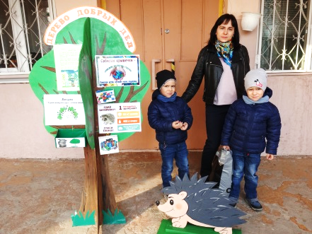  Родители должны демонстрировать ребёнку правильный пример экологического поведения. Если родители будут только говорить, как необходимо себя вести, но не будут подкреплять свои слова действиями, должного эффекта не будет.  Для того чтобы осуществить процесс экологического воспитания в условиях семьи родители могут:  -читать различие энциклопедии о живой природе,  -рассматривать иллюстрации книг вместе с детьми  -показывать познавательные фильмы о жизни животных  -читать художественную литературу о природе (рассказы Пришвина, Бианки, Ушинского)  -вместе с ребенком ухаживать за комнатными растениями  -совершать совместные прогулки в лес, парк, на речку  -наблюдать за повадками птиц, насекомых  -другими словами, существует огромное количество способов, которыми родители могут прививать экологическую культуру своим детям, главное, чтобы родители сами понимали важность этого процесса | Семья – это первичная среда, где человек должен учиться творить добро.  В.А.Сухомлинский  В природе столько красоты!  В природе столько красоты –  Вглядись, и ты поймешь,  Зачем росистые кусты,  Окутывает дрожь.  Куда, журча, ручей бежит,  Прозрачнее стекла,  О чем под вечер, в поле ржи,  Поют перепела...  Пусть станет сердцу твоему  Понятна птичья речь –  И ты научишься тому,  Как это все беречь.  (В. Чижов)
В нашем детском саду проходит  акция  «Чистый город – чистая планета»  На сайте ДОУ размещена дополнительная информация  «Куда сдать вторсырьё в городе».  Пожалуйста, заходите на сайт и следите за событиями в рамках акции!!!  Куда сдать вторсырьё  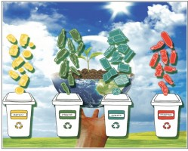  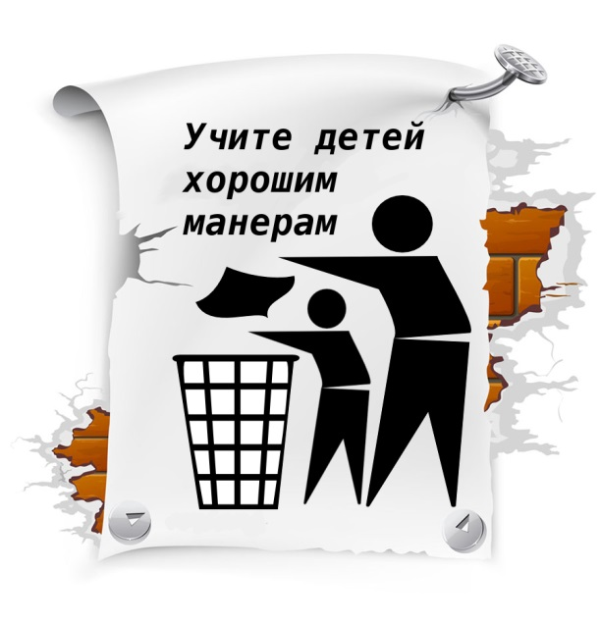 | 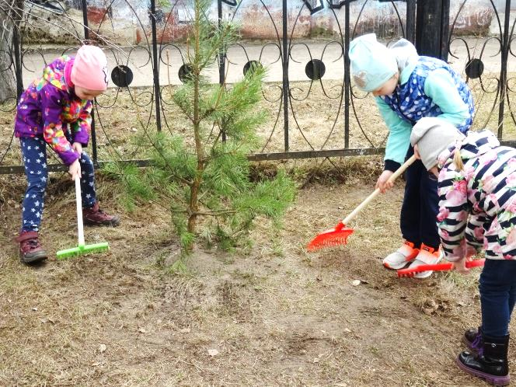  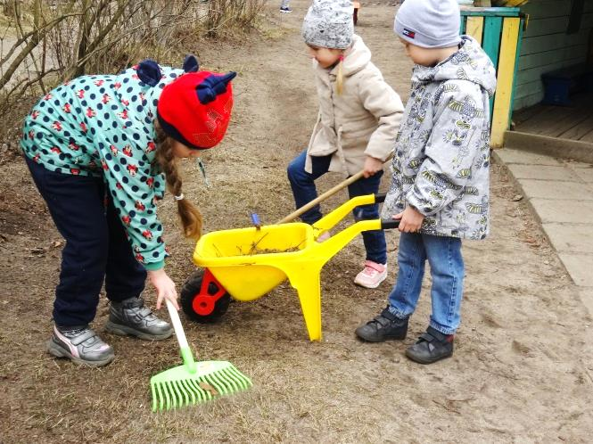  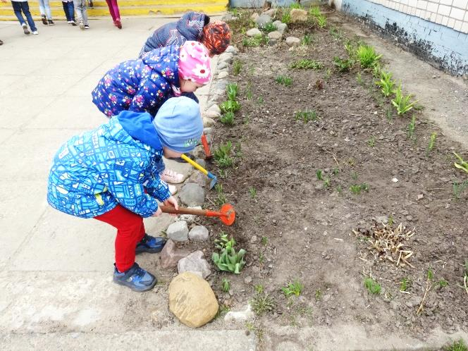 | Муниципальное дошкольное образовательное учреждение «Детский сад № 74»  г.Ярославль  Памятка для родителей  Экологическое воспитание  в семье  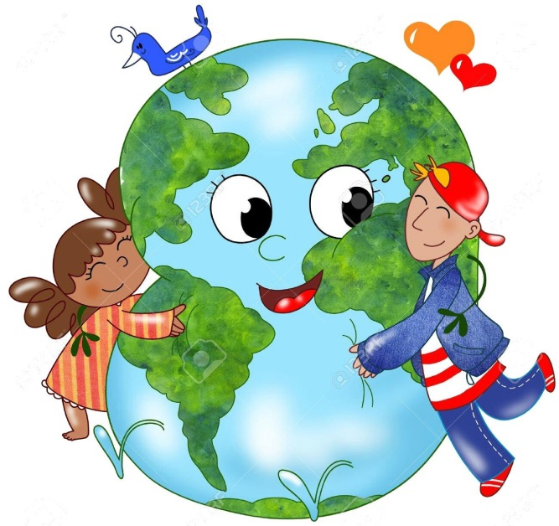  12.04.2021 год

